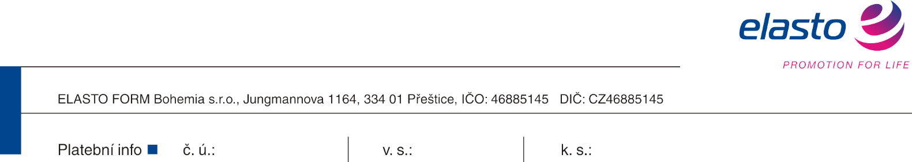
160621447/0300

Odběratel:

Středisko volného času RADOVÁNEK Pallova 52/19
30100 PLZEŇ

IČO zákazníka: 69977836
DIČ zákazníka:

Kupní smlouva: 22200299 (ze dne: 22.02.2022)

Náš kontakt: Telefon: Email:
Náš kontakt:

Karolína Hajžmanová

+420 724 918 386
obchod7@elasto.cz

Váš kontakt: Bc.Eva Tischlerová Telefon: 737215121
Email: tischlerova@radovanek.cz

Vaše obj.: ze dne 22.2.2022
DPH Cena/MJ bez DPH Celkem bez DPH

Pos Artikl Množství MJ
(%) Cena/MJ s DPH Celkem s DPH
Expedice

Nabídka 22100213 Datum vystavení 21.02.2022

10009632 | 2 000 Kus | 21,0 | 25,3000 | 50 600,00 | 22.03.22
5236215-70001  School Box, berry IMOULD cz Radovánek - foto |  |  | 30,6130 | 61 226,00
potisk IML
10009633 | 1 000 Kus | 21,0 | 25,3000 | 25 300,00 | 22.03.22
5236703-70001  School Box, mořská modř, IMOULD cz Radovánek - foto |  |  | 30,6130 | 30 613,00
potisk IML
10009635 | 22 Kus | 21,0 | 88,9000 | 1 955,80 | 22.03.22
1335002D00000  Hrnek "Roma", černý, potisk Radovánek |  |  | 107,5690 | 2 366,52
laser, cena uvedena včetně laseru
10009639 | 100 Kus | 21,0 | 88,9000 | 8 890,00 | 22.03.22
1335001D00000  Hrnek "Roma", bílý, potisk Radovánek |  |  | 107,5690 | 10 756,90
laser, cena uvedena včetně laseru
10009637 | 100 Kus | 21,0 | 88,9000 | 8 890,00 | 22.03.22
1284002D00000  Hrnek "Vienna", černý, potisk |  |  | 107,5690 | 10 756,90

DPH Cena/MJ bez DPH Celkem bez DPH

Pos Artikl Množství MJ
(%) Cena/MJ s DPH Celkem s DPH
Expedice

Radovánek
laser, cena uvedena včetně laseru
10009638 | 200 Kus | 21,0 | 131,0000 | 26 200,00 | 22.03.22
1311002-00002  Láhev na pití "Refresh" barevná, včetně popruhu, 0,7 l, černá/černá, potisk  Radovánek - dle zaslané grafiky |  |  | 158,5100 | 31 702,00
cena uvedena včetně potisku Premio Touch
10006259 | 3 000 Kus | 21,0 | 1,0000 | 3 000,00 | 22.03.22
4252001D5KC00  Čip ke klíčence 5 Kč, bílý, potisk Radovánek |  |  | 1,2100 | 3 630,00
potisk barevný na jednu stranu žetonu, logo
PTA1 | 3 000 | 21,0 | 1,7000 | 5 100,00 | 21.03.22
Tampontisk A1 |  |  | 2,0570 | 6 171,00
POF | 1 | 21,0 | 50,0000 | 50,00 | 21.03.22
Tisková příprava - film |  |  | 60,5000 | 60,50
POS2 | 1 | 21,0 | 280,0000 | 280,00 | 21.03.22
Tisková příprava - klišé |  |  | 338,8000 | 338,80

Celkem bez DPH |  | 130 265,80
DPH (%)  Celkem s DPH | 21 | 27 355,82  157 621,620 CZK

Dodací podmínky Dopravce
Ze závodu

Platba platba předem, NA ZÁKLADĚ VYSTAVENÉ FAKTURY

V případě tiskových zakázek bude cena přípravy tisku (výroba sít. filmů atd.) fakturována dle platného ceníku podle skutečné potřeby. Výše uvedené ceny jsou bez dopravy. Základní expediční náklady činí 100Kč / karton, v případě paletové dopravy je cena stanovena dle aktuálního ceníku přepravce.

Odběratel svým podpisem vyjadřuje souhlas s všeobecnými obchodními podmínkami dodavatele platnými v den podpisu kupní smlouvy.
Zároveň vyjadřuje svůj souhlas s uvedenou kupní cenou, termínem dodání, termínem
splatnosti kupní ceny a následky případného prodlení. Za nedodržení lhůty splatnosti budeme uplatňovat smluvní úrok z prodlení ve výši 0,1% denně.

Odběratel souhlasí s elektronickým zasílám dokumentů. Prosíme o potvrzení kupní smlouvy a zaslání e-mailem zpět.

ELASTO FORM Bohemia s.r.o.
Podpis a razítko odběratele:

Vystavil: Karolína Hajžmanová, telefon: +420 724 918 386

